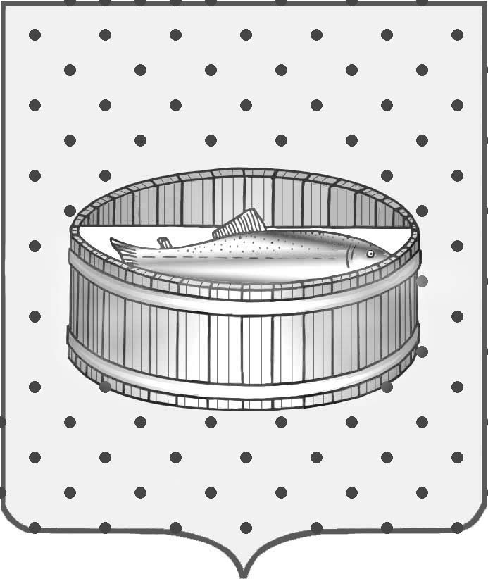
Ленинградская область
Лужский муниципальный район
Совет депутатов Лужского городского поселения
третьего созыва

РЕШЕНИЕ

15 декабря 2015 года № 100

О передаче в безвозмездное пользование муниципального недвижимого имущества

На основании обращения главного редактора автономной некоммерческой организации Редакция газеты «Лужская правда», согласно положению п. 3 ст. 17.1 Федерального закона от 26.07.2006 г. № 135-ФЗ «О защите конкуренции», Совет депутатов муниципального образования Лужское городское поселение Лужского муниципального района Ленинградской области РЕШИЛ:

1. Разрешить администрации Лужского муниципального района Ленинградской области заключить с автономной некоммерческой организацией Редакция газеты «Лужская правда» договор безвозмездного пользования на кабинеты № 91, 92, 93, 96, общей площадью 109,3 кв. м, дополнительной площадью 34,8 кв. м, расположенные на 1 этаже административного здания по адресу: Ленинградская область, г. Луга, пр. Кирова, д. 73, для размещения редакции газеты, сроком на 1 год с 27.12.2015 года.
2. Контроль за исполнением решения возложить на постоянную депутатскую комиссию по вопросу муниципального имущества, земельным отношениям, строительству, архитектуре, вопросам ЖКХ, благоустройства, энергетики и окружающей среды.

Глава Лужского городского поселения,
исполняющий полномочия председателя
Совета депутатов В.Н. Степанов

Разослано: адм. ЛМР – 2 экз., КУМИ – 2 экз., УФГРКиК, редакция газеты
«Лужская правда», прокуратура.

